# 京东实现说明

在本次移动互联网京东商城课设实现中，主要按照老师的实训考核要求一比一去还原，在这基础上，为了课设的更加美观，参照京东官网的一些页面css特效。现在我想跟老师分享一下实现方法。

## 1.1顶端导航栏的实现

本模块主要利用float浮动来实现，京东商城等超链接使用左浮动，注册、购物车使用右浮动，为了美观，参考京东官网的超链接使用a：hover当鼠标划入，改变字体颜色。

## 2.1头部导航栏实现

在header导航栏实现中，主要利用div和ul使用浮动进行还原，导航栏使用left左浮动，搜索框使用右浮动。使用a：hover改变超链接的字体颜色。

## 3.1左侧导航栏及轮播图实现

用box类包含两个子div左侧导航栏及轮播图，使用flex；实现浮动，在左侧导航栏中使用ul对链接进行排列，通过padding，margin移动位置，使用hover改变li背景颜色为橙色

轮播图的实现：将div设置为相对定位主要通过定时器，移动left达到轮播的效果。

## 4.1商品介绍实现

在本模块的实现中主要利用div及ul使用浮动left，设置li的margin-left进行排版，完成效果。

## 5.1横图的实现

这个没有什么要点，就是直接设置div宽高，边距进行排版实现。

## 6.1明星单品实现

在本模块中使用div包裹ul使其left浮动，通过给每个li设置个类来控制上边框的颜色，对图片img使用hover，划入时，将图片放大。对li：hover使用animation实现li突出的特效。

## 7.1页脚实现

通过设置div的宽高，用p标签包裹版权信息，通过设置align：center进行居中，及设置行高来控制文字信息。

## 8.1商品详情页实现

在本模块实现中，主要使用大div包裹两个小的div，使用left浮动进行并列，将鼠标划入时，将图片放大。

## 10.1登录页面实现

登录页面实现比较简单，主要利用设置边距及position，使用absolute对登录信息框放入右边，进行排版。并使用正则表达式对登录信息进行验证，实现效果如图所示

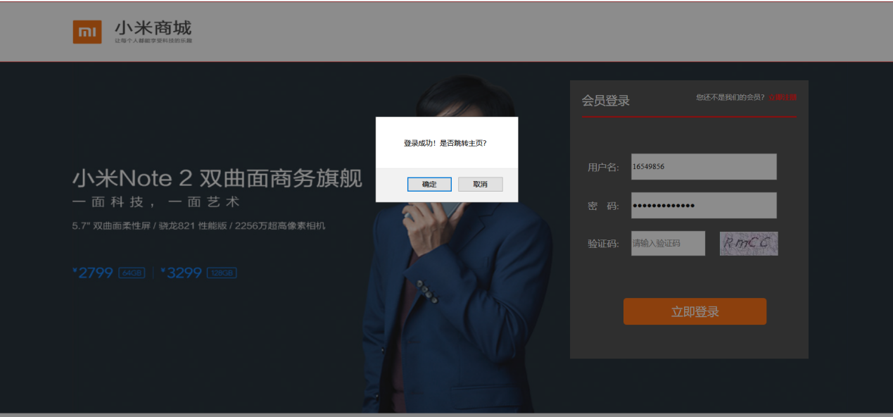

## 11.1注册页面实现

在本模块中，主要利用form表单及table实现，通过设置单元格的边距进行排版，使用span将字体设置为灰色。设置验证码的行高进行居中对齐，

对我来说，更难的是js 的实现，花了半天时间使用获取input Id的onblur失去焦点事件，利用正则表达式进行判断验证，当点击立即注册按钮后通过confirm确定对话框进行判断，如果格式正确，则反馈是否跳转登录页面，使用window.location.href="index.html";进行跳转。效果如图所示

